Выведение космического аппарата на орбиту

Для выведения КА на орбиту ракета-носитель должна сообщить ему вполне определенную скорость, как по величине, так и по направлению при заданных координатах конца полета. Это обеспечивается программой выведения, полет по которой происходит при воздействии на РН органов управления. Путь, проходимый ракетой-носителем при выведении космического аппарата на орбиту, называют траекторией полета (рис. 3.14) и характеризуют активным и пассивным участками. Активный участок полета – это полет ступеней ракеты-носителя с работающим двигателем, пассивный участок – полет отработавших ракетных блоков после их отделения от ракеты-носителя. Возможен также полет ракеты-носителя в так называемом импульсном режиме, т. е. с перерывами в работе двигателей.
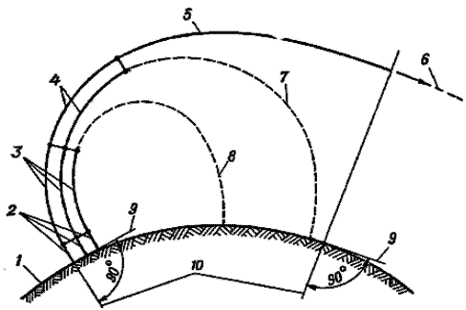

Рис. 3.14. Траектория ракеты-носителя:
1 — Земля; 2 — вертикальный участок полета; 3 — активный участок полета I ступени;
4 — активный участок полета II ступени; 5 — активный участок полета III ступени;
6 — орбита КА; 7 — пассивный участок полета ракетного блока II ступени;
8— пассивный участок полета ракетного блока I ступени; 9 — местный горизонт;
10 — направление радиуса Земли

Ракета-носитель, стартуя вертикально, выходит затем на криволинейный участок траектории полета, обеспечивающий постепенное уменьшение угла наклона ее оси по отношению к местному горизонту. Для уменьшения потерь скорости ракеты-носителя от аэродинамического сопротивления желательно как можно более быстрое прохождение ею плотных слоев атмосферы и приближение ее траектории полета к горизонтальной только после выхода из этих слоев. В плотных слоях атмосферы РН, как правило, движется по траектории, близкой к траектории с нулевой подъемной силой, что обеспечивает снижение нагрузок, вызываемых аэродинамическими силами при больших углах атаки, на ее корпус.
Одним из основных вопросов, связанных с траекторией полета, является вопрос ее оптимизации, т. е. определения такой траектории, при движении по которой критерий оптимальности (высота орбиты, величина полезного груза и т. д.) достигает своего максимального (минимального) значения. В этом случае обычно решают две задачи: первую — определение оптимальной траектории полета ракеты-носителя при известных ее параметрах и вторую — определение параметров РН при известных требованиях к траектории ее полета, т. е. задачу оптимального конструирования.
Как правило, ракеты-носители сообщают космическому аппарату только первую космическую скорость и выводят его или на круговую, или на эллиптическую орбиту. Достижение второй и третьей космических скоростей более выгодно за счет энергетики самого КА, стартующего в этом случае с опорной орбиты ИСЗ.
Параметры определяющие конечную скорость ракеты-носителя. В общем случае движение ракеты-носителя характеризуется достаточно сложной системой уравнений (Аппазов Р. Ф., Лавров С, С., Мишин В. П. Баллистика управляемых ракет дальнего действия. М., Наука, 1966,), одно из которых, учитывающее лишь основные силы, действующие на ракету-носитель в полете, можно записать в виде
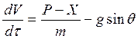 , (3.1)

где V — скорость ракеты-носителя;
τ — время полета;
Р — тяга двигателя;
X — сила аэродинамического сопротивления;
m — текущая масса РН (масса в данный момент времени);
g — ускорение силы земного тяготения;
θ — угол наклона касательной к траектории полета относительно горизонта.
Для выявления параметров, определяющих конечную скорость РН, воспользуемся преобразованиями уравнения (3.1), в соответствии с которыми конечная скорость ракеты-носителя
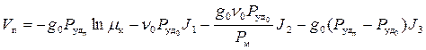 , (3.2)
где 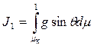 ; (3.3)
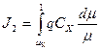 ; (3.4)
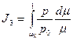 ; (3.5)
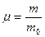 – относительная масса РН – безразмерный коэффициент, характеризующий ее текущую массу; m₀ и т –стартовая и текущая массы ракеты-носителя соответственно; 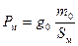 – нагрузка на мидель – стартовый вес, приходящийся на единицу площади максимального поперечного сечения РН; S_{м} – площадь миделя; и – удельный импульс ракетного двигателя на уровне море и в пустоте соответственно; 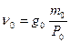 – безразмерный коэффициент, характеризующий тяговооруженность РН; P₀ – стартовая (на уровне моря) тяга РН; 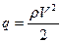 – скорость напор; V – текущая скорость РН; р₀ – давление атмосферы на уровне моря; ρ и р – текущие плотность и давление атмосферы в точке нахождения РН в данный момент времени; С_{Х} – безразмерный коэффициент силы аэродинамического сопротивления.
Из уравнений (3.2) – (3.5) следует, что конечная скорость ракеты-носителя определяется конструктивно-энергетическими параметрами: относительной конечной массой μ_{к}, удельным импульсом двигателя и , тяговооруженностью РН, характеризуемой величиной ν₀, аэродинамической компоновкой, характеризуемой значениями Р_{м} и С_{Х}, и параметрами траектории (программой изменения угла θ, изменением скоростного напора q и давления окружающей среды р по времени полета). Относительная конечная масса РН
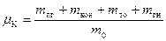 , (3.6)

где m_{пг} – масса полезного груза; m_{кон} – масса элементов конструкции корпуса РН и ее систем; m_{то} – масса остатков топлива; m_{гн} – масса газов наддува; m₀ – стартовая масса РН.
Величина μ_{к} определяется совершенством конструкции корпуса, агрегатов и систем ракеты-носителя, а также совершенством двигателя и топливной системы, которые определяют величину остатков топлива и конечную массу газов наддува топливных баков. Совершенство конструкции корпуса, агрегатов и систем зависит от искусства конструктора, принятой компоновочной схемы, развития материаловедения и уровня нагрузок, определяемых, степенью оптимизации траектории полета.
Чем меньше величина μ_{к} тем большую скорость развивает РН в конце своего полета.
Удельный импульс двигателя зависит от типа двигательной установки (РДТТ, ЖРД, ЯРД), компонентов топлива (рабочего тела) и уровня развития двигателестроения. Последний характеризуется совершенством конструкции двигателя (наличием или отсутствием непроизводительных потерь компонентов топлива), совершенством процессов сгорания топлива и степенью расширения продуктов сгорания. Чем выше удельный импульс двигателя , тем дольше конечная скорость ракеты-носителя.
Тяговооруженность РН 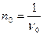 – имеет двойственное влияние на величину конечной скорости. Ее возрастание приводит к уменьшению времени полета и увеличению скорости прохождения плотных слоев атмосферы (увеличению скоростных напоров), уменьшению затрат, энергии на преодоление силы земного тяготения и увеличению их на преодоление сил аэродинамического сопротивления. Одновременно возрастают нагрузки, действующие на корпус РН, что обусловливает увеличение ее конечной массы. Сложный характер влияния тяговооруженности ракеты-носителя на величину ее конечной скорости при конкретном проектировании приводит к необходимости совместной оптимизации параметров РН и траектории ее полета.
Влияние аэродинамической компоновки ракеты-носителя на ее конечную скорость определяется нагрузкой на мидель Р_{м} и коэффициентом силы аэродинамического сопротивления С_{Х}, при этом коэффициент С_{Х} является прямым показателем совершенства аэродинамической компоновки, а Р_{м} – косвенным, хотя и более наглядным. Совершенство аэродинамической компоновки простых компоновочных схем (моноблочные, без большого количества элементов, выступающих над обводами корпуса, с ограниченным количеством двигателей и т. п.) достаточно хорошо характеризуется величиной Р_{м}, а аэродинамическое совершенство более сложных компоновочных схем – коэффициентом С_{Х}. Аэродинамическое совершенство может характеризоваться безразмерным коэффициентом
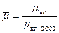 , (3.7)
где 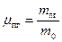 – относительная масса полезного груза при произвольной нагрузке на мидель;
μ_{пг 10 000} – относительная масса полезного груза при Р_{м} =10 000 кгс/м.

Схемы выведения на орбиту космического аппарата.
Скорость, необходимая для выведения КА на круговую орбиту в центральном поле тяготения Земли, определяется по формуле:
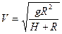 ,
где g = 9,81 м/с2 − ускорение свободного падения; R = 6 371 км − средний радиус Земли; Н − высота орбиты КА над поверхностью Земли.
Значение этой скорости при H=0 называют первой космической скоростью (~ 7 900 м/с). Для низкой круговой орбите H=200 км (базовая орбита) скорость движения КА равна 7 791 м/с, для геостационарной орбиты H=35 809 км – 3 076 м/с.
Для эллиптических орбит конечные скорости V_{э} = 7 900…11 200 м/с. Полет КА по параболе с энергетической точки зрения характеризуется так называемой второй космической скоростью, равной V_{п} ≈ 11 200 м/с, которая позволяет преодолеть земное притяжение. Движение по параболе относительно Земли возможно только в случае отсутствия других сил воздействия, кроме силы земного тяготения.
Гиперболические орбиты характеризуются скоростями V_{г} > 11 200 м/с, куда входит и третья космическая скорость (V_{г} ≈ 16 700 м/с) – наименьшая начальная скорость, при которой КА может преодолеть не только земное, но и солнечное притяжение и покинуть Солнечную систему.
Следует учитывать, что за счет вращения Земли РН с КА приобретает некоторую начальную скорость, которая при запуске в восточном направлении составляет: на экваторе – 465 м/с, а на широте российского космодрома Плесецк – 210 м/с.
На практике реализуются различные методы выведения КА на орбиту, каждый из которых влияет на многие параметры, такие как требуемая энергия, программа изменения тяги, параметры ступеней РН, продолжительность выведения, условия видимости участков выведения с определенных пунктов и другие. Однако главным требованием, определяющим выбор типа выведения, остается требование минимизации энергии. Различают три основных типа вывода:
− полностью активный вывод (прямое выведение);
− баллистический вывод;
− эллиптический вывод (с участком движения по перигейной круговой орбите радиуса, равного перигейному расстоянию переходной орбиты или без него).
При прямом выведении имеется лишь один активный участок, параметры движения в конце которого должны совпадать с требуемыми орбитальными параметрами движения КА. Этот тип вывода по сравнению с двумя последующими типами вывода является менее экономичным поскольку с увеличением продолжительности активного участка возрастает расход энергии на преодоление гравитационных сил. По этому методу целесообразно осуществлять выведение КА только на низкие (до 400 км) орбиты. При этом важное значение приобретают вопросы выбора оптимальной программы движения РН, обеспечивающей минимум расхода энергии.
При баллистическом выводе реализуются траектории, подобные траекториям МБР, которые представляют собой дуги эллиптических траекторий в центральном поле тяготения. При этом вершина эллиптической траектории должна касаться орбиты, на которую выводится КА. В вершине траектории КА сообщается дополнительный импульс до требуемой орбитальной скорости (второй активный участок). Данный метод по сравнению с другими обладает следующими свойствами: меньше время полета, прямая видимость во время выведения, более благоприятные условия для спасения отдельных ступеней РН. Граница высот, для которых баллистический тип вывода оказывается более приемлемым с точки зрения расхода энергии составляет около 1 000 км.
При эллиптическом выводе КА вначале выводится на круговую орбиту малой высоты (180…200 км), на которой (сразу или спустя некоторое время) он разгоняется до перигейной скорости переходного эллипса (траектории Гомана), в апогее которого, касающегося заданной орбиты, КА разгоняется до требуемой орбитальной скорости.
Широкое применение в космонавтике находит геостационарная орбита (ГСО), расположенная в плоскости экватора с высотой над поверхностью земли 35 809 км. Наклонение и эксцетриситет этой орбиты равны нулю, движение происходит в восточном направлении с периодом равным суточному вращению Земли (23 ч 56 мин 4 сек).
Наиболее выгодным с энергетической точки зрения является выведение КА на ГСО со стартовых площадок, расположенных на экваторе. Запуск КА на геостационарную орбиту с космодромов России является более сложным, так как требует дополнительного изменения плоскости орбиты КА. Этот энергоемкий маневр осуществляется, как правило, с помощью специальных многократно включаемых ступеней РН – разгонных блоков (РБ). При этом используются способы выведения, включающие в себя пассивные участки и опорные орбиты. Практическое применение в настоящее время для выведения КА на ГСО нашли двух- и трехимпульсные схемы выведения, а также использование для поворота плоскости орбиты гравитационного поля Луны. Разгонные блоки используются также для выведения КА на межпланетные траектории.
При выводе спутника на орбиту ракета-носитель обычно сообщает ему начальную скорость после пересечения плотных слоев атмосферы, на высоте, не меньшей 140 км. В момент, когда достигнута необходимая орбитальная скорость, двигатель последней ступени ракеты-носителя выключается. Далее от этой ступени могут отделяться один или несколько искусственных спутников, предназначенных для разных целей. В момент отделения спутник получает небольшую дополнительную скорость. Поэтому начальные орбиты спутника и последней ступени ракеты-носителя всегда несколько отличаются между собой.
Помимо одного или нескольких спутников с той или иной аппаратурой и последней ступени ракеты-носителя обычно на близкие орбиты выводятся и некоторые детали, например, части носового обтекателя, защищающего спутник при прохождении плотных слоев атмосферы, и т. п.
В принципе начальной точкой движения спутника может быть любая точка его орбиты, но характеристическая скорость РН будет минимальной, если активный участок кончается вблизи перигея. В случае, когда перигей находится вблизи плотных слоев атмосферы, особенно важно, чтобы приобретенная спутником при разгоне скорость не была меньше заданной величины и чтобы ее направление минимально отклонялось от горизонтального (рис. 3.15, а, б). В противном случае спутник войдет в плотные слои атмосферы, не завершив и одного оборота.
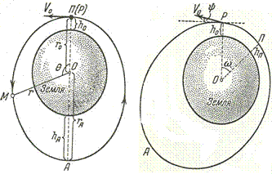 Если запланированная орбита расположена достаточно высоко, то небольшие ошибки не грозят гибелью спутнику, но из-за них полученная орбита, даже если не пересечет плотные слои атмосферы, может оказаться непригодной для намеченных научных целей. Участок выведения на орбиту обычно включает в себя один или больше пассивных интервалов. При высоком перигее орбиты, на которую выводится спутник, пассивный участок выведения может иметь более 10 000 км в длину. Траектория выведения, представляющая собой, вообще говоря, пространственную
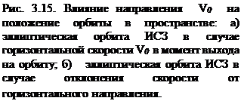 кривую, расположена вблизи плоскости орбиты спутника. Если запуск производится точно в восточном направлении, то наклонение плоскости орбиты равно широте места запуска. При этом плоскость орбиты касается параллели. Во всех остальных случаях наклонение орбиты может быть только больше широты космодрома (в частности, при запуске в западном направлении, когда плоскость орбиты также касается параллели космодрома, наклонение должно быть больше 90°). Меньше широты места запуска наклонение орбиты может быть только в том случае, если предусмотрен маневр изменения плоскости орбиты уже после вывода на нее.
Способы выведения спутника на орбиту показаны на рис. 3.16.
На активном участке от ракеты-носителя может отделиться спутник еще до выключения последней ступени. После выключения может отделиться второй спутник. Очевидно, орбиты двух спутников будут различны, но их перигейные высоты будут отличаться мало, так как за время дополнительного разгона последняя ступень не могла подняться слишком высоко. Апогеи же могут находиться различных высотах, ибо даже небольшое увеличение начальной скорости резко поднимает апогей.
Отделение двух спутников на активном участке полета последней ступени было впервые произведено 30 января 1964 г. При этом советский спутник «Электрон-1» был выведен на орбиту с высотой перигея 406 км и высотой апогея 7 145 км, а спутник «Электрон-2» - с высотами соответственно 457 км и 68 000 км. Выбор орбит определялся целями запуска - изучением внутренней и внешней части пояса радиации.

В случаях, когда намеченная орбита спутника круговая на большой высоте, или эллиптическая с высоким перигеем, или эллиптическая с низким перигеем, но с апогеем, расположенным в определенной области пространства, может оказаться необходимым предварительный вывод спутника на низкую промежуточную орбиту. При этом требуются дополнительные импульсы, сообщаемые верхней ступенью ракеты или бортовым двигателем спутника.
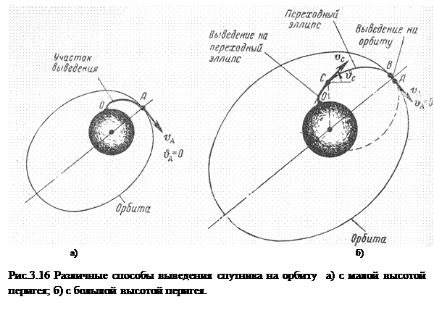 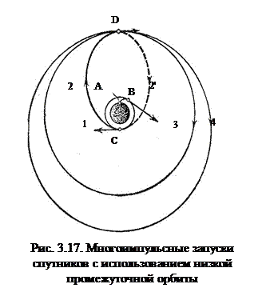 Предположим, что имея космодром в точке А (рис. 3.17), мы желаем вывести спутник на эллиптическую орбиту с апогеем, расположенным над точкой А. Разогнав спутник до круговой скорости в точке В, мы выведем его на низкую промежуточную орбиту 1. Если теперь сообщить спутнику в точке С приращение скорости, включив двигатель новой ступени или повторно включив предыдущую ступень, то спутник перейдет на эллиптическую орбиту с апогеем), расположенным над А. Подобный прием используется при запусках советских спутников связи типа «Молния», апогей которых должны располагаться на высоте приблизительно 40000 км непременно над северным полушарием (но, конечно, не обязательно над космодромом). Трудность такого запуска в том, что точка С находится вне зоны радиовидимости радиолокационных станций слежения.
Если в апогее эллиптической орбиты сообщить еще одно приращение скорости, то можно перевести спутник на новую орбиту. В частности, если довести скорость в точке D до местной круговой, то спутник перейдет на круговую орбиту 3. Если точка D находится на высоте 35 800 км, то мы получим суточный спутник с орбитальной скоростью 3,08 км/сек, а если вдобавок космодром и а орбита находятся в плоскости экватора, то стационарный. Если же точка А не находится на экваторе, то понадобится в момент пересечения экваториальной плоскости еще одним импульсом исправить положение плоскости орбиты. Положение точки С на промежуточной орбите 1 выбирается с таким расчетом, чтобы стационарный спутник находился над заданной точкой экватора. Обычно вследствие погрешностей в периоде обращения спутника это удается не сразу. Спутник начинает медленно «дрейфовать» на восток или на запад, и необходимы дополнительные коррекции орбиты, чтобы остановить его над заданной точкой, а впоследствии и компенсировать неизбежные возмущения. Наконец, в апогее промежуточной орбиты 2 (не обязательно на высоте 35 800 км) можно превысить с помощью бортового двигателя местную круговую скорость, и тогда точка D станет перигеем новой эллиптической орбиты 4. Таким путем выводятся спутники на эллиптические орбиты с высокими перигеями. В качестве примера можно указать американский спутник связи «Реле-2», запущенный 21 января 1964 г. на орбиту с перигеем на высоте 2 091 км и апогеем на высоте 7 411 км.
Любопытно, что, используя две промежуточные орбиты 1 и 2 (рис. 3.17), можно с помощью одной ракеты-носителя вывести два спутника на одну и ту же круговую орбиту (или почти одну и ту же) так, чтобы они находились одновременно в двух существенно разных точках этой орбиты. Для этого достаточно после вывода одного спутника на орбиту 3 в точке D позволить второму спутнику совершить целое обращение по орбите 2, чтобы при новом приходе в апогей D быть, наконец, выведенным на орбиту 3. Можно так подобрать периоды обращения орбит 2 и 3, чтобы оба спутника оказались друг от друга на заданном расстоянии по дуге орбиты (в принципе даже на концах одного диаметра). Таким путем в США в 1963, 1964, 1965 и 1967 гг. были выведены на круговые орбиты высотой примерно 100 000 км четыре пары спутников-инспекторов «Вела-Хоутел» (для обнаружения ядерных взрывов в космосе), причем один спутник в паре опережал на 130 - 140° другой. При всех запусках на промежуточной орбите 2 оставался еще и третий, научный спутник.
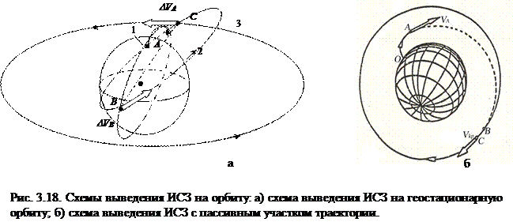

Процесс выведения ИСЗ на стационарную орбиту (рис. 3.18) поэтапно можно представить следующим образом (рис. 3.18, а):
– запуск со стартовой позиции, находящейся вблизи от экватора, в восточном направлении на орбиту ожидания высотой 185...250 км;
– в момент пересечения экваториальной плоскости перевод спутника с орбиты ожидания на промежуточную орбиту, апогей которой совпадает с высотой синхронной орбиты;
– проведение необходимых манёвров по ориентации на промежуточной орбите для подготовки к включению апогейного двигателя;
– после совершения нескольких витков по переходной орбите переход с помощью апогейного двигателя на орбиту близкую к круговой;
– точный перевод ИСЗ в точку над заданной долготой и коррекция его периода обращения и эксцентриситета орбиты; перевод ИСЗ (если требуется) из режима стабилизации вращением в режим стабилизации по трем осям и развертывание солнечных батарей;
– периодическая коррекция параметров орбиты для обеспечения нахождения ИСЗ над заданной точкой земной поверхности.
Возможно выведения ИСЗ на орбиту по схеме, представленной на рис. 3.18, б.

